Objectifs :

Connaitre les conventions de nommages pour les MCD et les MLD.

Connaitre les types de valeurs à utiliser et comprendre à quoi elles servent.

Mieux comprendre les cardinalités, leur écriture et leur fonctionnement.

# Conventions de nommage

## Convention de nommage pour MCD et le MLD

- Général : Ne pas utiliser de lettres avec accents ou de caractères spéciaux. Ni d’espace ! À la place des espaces mettez des _

- Noms des tables : Doivent commencer par une majuscule et sont au singulier

- Noms des relations : Sont écrits en minuscules et sont des verbes à l’infinitif

- Nom des attributs : Sont écrits en minuscules et son suivi d’un _ et du nom de la table d’appartenance

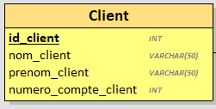

## Convention pour MCD et MLD sur papier

- Les tables sont représentées par des tableaux (comme ci-dessus)

- Les relations sont représentation par des ovales

- Clé_primaire : Soulignée

- **Clé_étrangère** : écrit en bleu. Si on le fait à l’écrit ou sur d’autres logiciels, il y a souvent qui met un # devant

# Quels sont les types de valeurs qu’on doit utiliser ?

Il existe beaucoup de types de valeurs différents, mais ceux-ci dessous sont les plus utilisés. Ce sont donc avec eux que nous allons travailler.

|  |  |  |
| --- | --- | --- |
| Nom du Type de valeur | Explication | Exemple de valeur |
| Varchar | Chaine de caractères | « Ceci est une chaine de caractères. Pour qu’elle soit comprise en entier et sans problème, on l’entour de guillemet » |
| Int | Int = Integer = Nombre entier | 15 |
| Float | Nombre à virgule flottante | 5,9 |
| Date | Date | 20/04/2020 |
| Email | Email | monmail@mail.fr |

Le fait de mettre un type sur un champ permet à la BDD de vérifier les valeurs qui seront saisies dans ces champs. Autrement dit, si on saisir une chaine de caractère dans un champ de type integer, la BDD n’acceptera pas notre enregistrement, car il ne sera pas conforme.

Pour les types date et email, la BDD va vérifier que les valeurs sont saisies au bon format. Pour l’email, il attend un @ et un .quelque chose (.tld). S’il n’a pas ces éléments-là, il ne va pas accepter l’entrée.

Le fait de mettre en place ces vérifications permet de sécuriser la BDD en ce qui concerne les données qui sont à l’intérieur, mais aussi, bloquer certains problèmes, comme l’insertion d’un virus dans un champ de type texte qui permettrait de taper un long code.

# Quelles sont les cardinalités possibles ?

Sur un MCD, les cardinalités possibles sont:

- 0,1

- 1,1

- 0,n

- 1,n

Explication : À gauche de la virgule se situe la valeur minimale possible, et à droite la valeur maximale possible

# Comment lire une relation avec les cardinalités

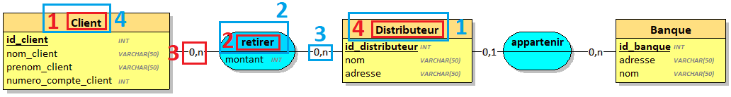

**• Explication de Base** : Pour lire une relation avec une cardinalité, on part de la table de base **1**, on poursuit la phrase avec le verbe de la relation **2**, on continue avec la cardinalité la plus proche de la table de base **3** et on finit avec la seconde table au bout de la relation **4**.

• **Exemple pratique** : Pour lire une relation avec une cardinalité, on part de la table de base

**Client**, on poursuit la phrase avec le verbe de la relation **retirer**, on continue avec la cardinalité la plus proche de la table de base **0,n** et on finit avec la seconde table au bout de la relation **Distributeur**.

• **Phrase réelle** :

- **Relation** **Client** - **Distributeur** : Une instance de **client**, donc 1 client **retire** dans **0** ou **n Distributeur(s)**.

- **Relation** **Distributeur** - **Client** : Une instance de **distributeur**, donc dans 1 **distributeur** **retire** **0** ou **n**=plusieurs **client**(**s**).

Phrases pour les autres relations :

- Distributeur – Banque : 1 distributeur appartient à 0 ou 1 banque

- Banque – Distributeur : A 1 banque appartiennent 0 ou n = plusieurs distributeur(s)

# Attention à l’utilisation de la valeur minimale 1 sur les cardinalités

En effet, lors de la création d'un enregistrement en BDD, si on a un enregistrement minimum à 1 sur l'une de nos relations, cela nous oblige à renseigner dès la création le lien entre nos deux tables.

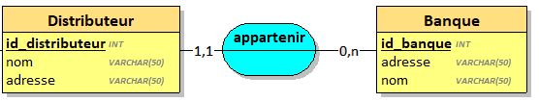

Dans cet exemple, on dit que :

- Distributeur - Banque : un distributeur appartient à 1 et 1 seule banque

- Banque - Distributeur : une banque possède 0 ou n = plusieurs distributeur(s)

Ce qui implique que quand on créer un enregistrement d'un distributeur en BDD, c'est-à-dire quand on rentre des valeurs dans la table distributeur, à cause de la cardinalité avec le minimum a 1, on est OBLIGÉ de renseigner la banque à qui il est lié. Or, peut-être qu'on n'a pas encore de banque à lui attribuer, que le distributeur est créé en usine, mais pas encore déployé sur le parc. Donc, on doit se poser diverses questions de fonctionnement pour savoir si l’on met la cardinalité minimum à 0 ou à 1.

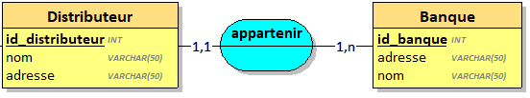

Le problème se complique et devient vraiment bloquant si l’on met un 1 minimum du côté de la banque, car cela voudrait aussi dire que quand on crée une banque on doit la lier à un distributeur obligatoirement. Et on a déjà dit que quand on créer le distributeur on doit obligatoirement le lier avec une banque. Et ainsi de suite. Du coup, quand notre BDD ne contient encore aucune donnée, on est bloqué, car on ne peut rien faire !

Les cardinalités doivent donc être bien réfléchies en se posant des questions sur l’ensemble de notre système. En pensant au fonctionnement lors de la création de la BDD et des premiers enregistrements aussi bien que lorsqu’elle sera beaucoup plus utilisée.